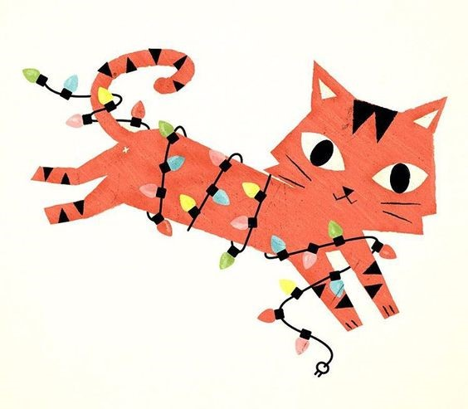
Εργασία Χριστουγέννων

Τα φετινά Χριστούγεννα αναλαμβάνω να φτιάξω ένα δικό μου βιβλίο!

Βήμα 1^{ο}: Πριν ξεκινήσω να γράφω, πρέπει να κάτσω, να σκεφτώ και να αποφασίσω για τα παρακάτω:
- Το θέμα του βιβλίου
Δεν μπορείς να ξεκινήσεις να γράφεις αν δεν έχεις ιδέα τι θέλεις να γράψεις. Το θέμα του βιβλίου σου είναι πολύ σημαντικό, από εκεί ξεκινούν όλα! Έχει να κάνει με τη φιλία, την αγάπη, την απώλεια ή κάτι άλλο; Πάρε λίγο χρόνο και σκέψου το. Ύστερα γράψε σε μία ή δύο σειρές ποιο θα είναι το θέμα αυτού του βιβλίου.
- Χαρακτήρες
Το επόμενο βασικό βήμα είναι να δημιουργήσεις τους ήρωές σου! Ποιοι είναι; Πόσοι; Ποια είναι τα στοιχεία της προσωπικότητάς τους;
- Σχεδιάγραμμα
Το επόμενο βήμα είναι να οργανώσεις τις σκέψεις σου, βάζοντάς τες σε ένα σχεδιάγραμμα που πρέπει να ακολουθήσεις για να ολοκληρώσεις το έργο σου. Σκέψου σαν αρχή, μέση και τέλος.
- Το είδος του βιβλίου
Τι είδους βιβλίο θα είναι το δικό σου; Παραμύθι, διήγημα, ποίημα, κόμικς; Εσύ αποφασίζεις!

Βήμα 2^{ο}:
Και τώρα η μεγάλη στιγμή. Αφού έχεις ολοκληρώσει τα προηγούμενα, πολύ σημαντικά, βήματα, θα πρέπει να κάνεις ό,τι κάνει ο κάθε συγγραφέας. Να γράψεις!
- Οργάνωση χρόνου
Μην γελιέσαι. Η συγγραφή δεν είναι κάτι που κάνεις απλά στον ελεύθερο χρόνο σου. Θέλει πρόγραμμα.
Αν δεν ακολουθήσεις ένα πρόγραμμα και γράφεις όποτε θέλεις ή όποτε σου έρχεται η έμπνευση, το πιο πιθανό είναι να σου πάρει αιώνες να τελειώσεις το βιβλίο σου. Οπότε μην το κάνεις.
- Επιμέλεια
Όταν τελειώσεις διάβασε το μία ή και περισσότερες φορές και εντόπισε όλα εκείνα τα σημεία που θεωρείς ότι χρειάζονται βελτίωση.
- ορθογραφικά λάθη
- συντακτικά λάθη.
- ευανάγνωστα γράμματα
- Προτάσεις με νόημα
- Η ιστορία μου βγάζει νόημα;
Επανέλαβε αυτή τη διαδικασία μέχρι να έχεις το επιθυμητό αποτέλεσμα.
- Εικονογράφηση: «Μία εικόνα, χίλιες λέξεις».
Η εικονογράφηση είναι βασικό στοιχείο ενός βιβλίου. Προσελκύει το ενδιαφέρον του αναγνώστη και συμπληρώνει την ιστορία μου. Νιώσε ελεύθερος-η να δημιουργήσεις!
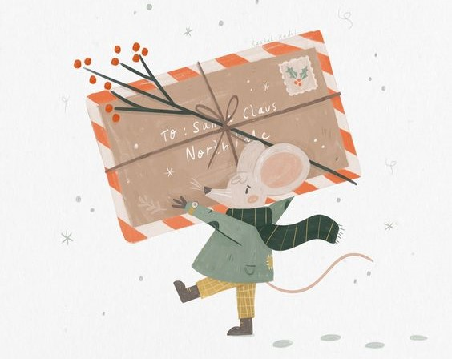
Καλή αρχή!

